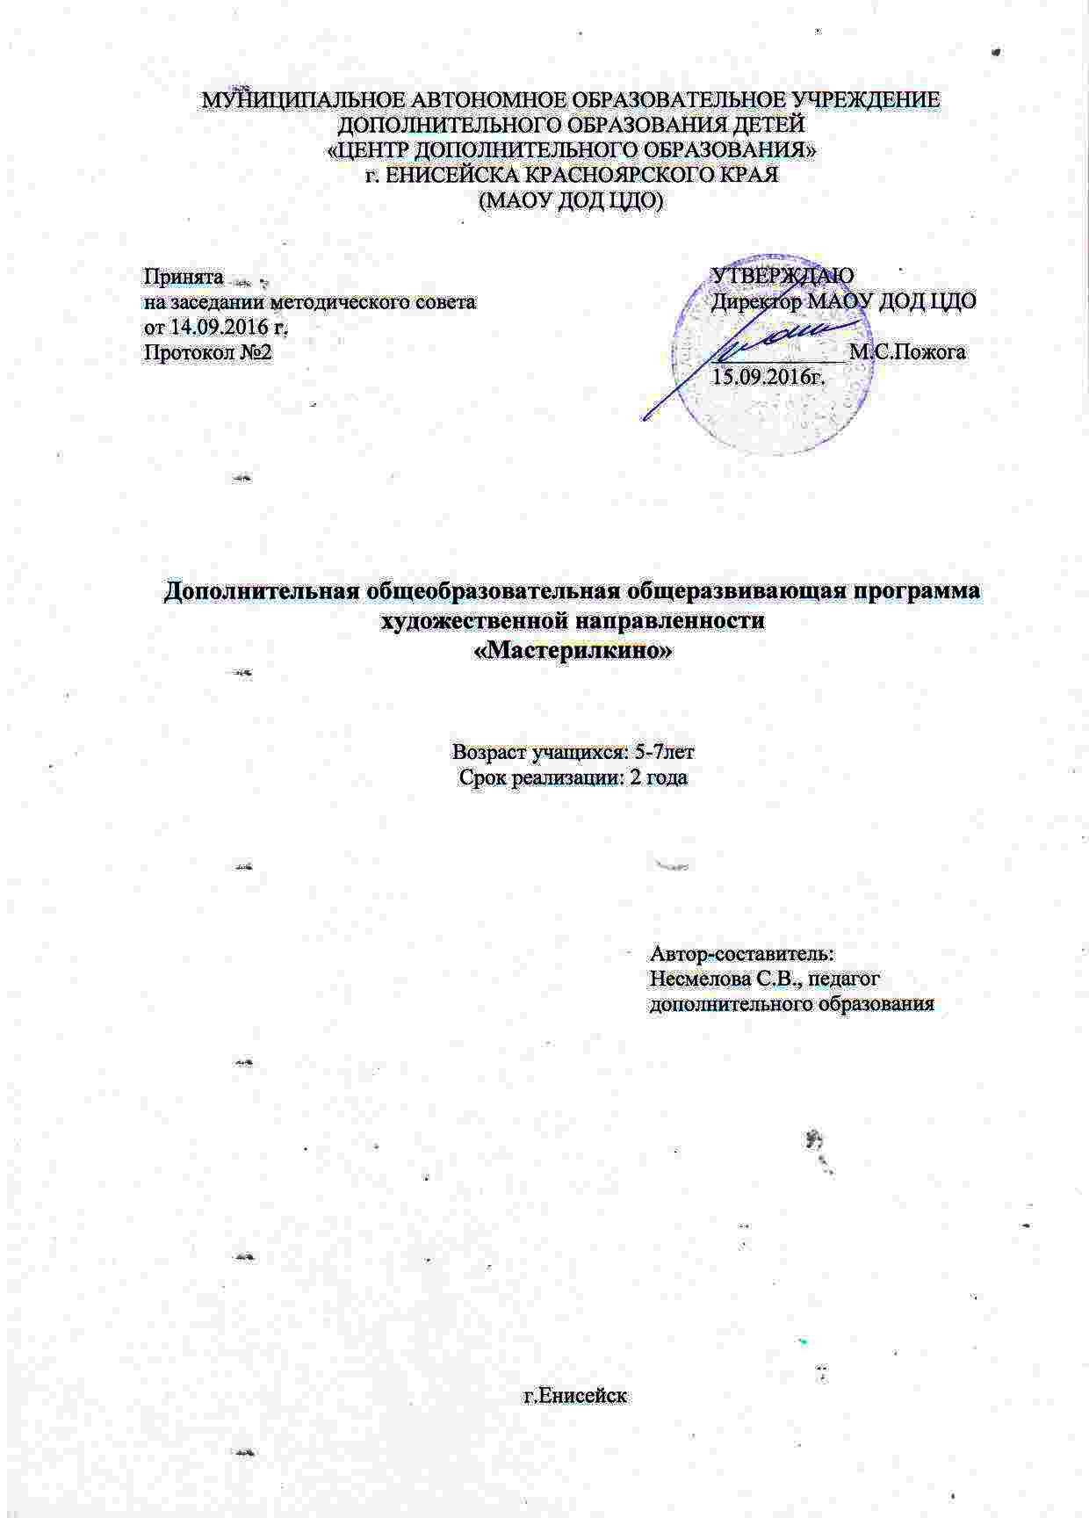
Пояснительная записка
Программа "Мастерилкино" вводит ребенка в удивительный мир творчества и с помощью таких видов художественного творчества, как конструирование из бумаги и лепка из соленого теста дает возможность поверить в себя, в свои способности. Программа предполагает соединение игры, труда и обучения в единое целое, что обеспечивает единое решение познавательных, практических и игровых задач (при ведущем значении последних). Занятия проводятся в игровой форме, в их основе лежат творческая деятельность, создание оригинальных творческих работ.
Программа имеет художественную направленность.
Программа «Мастерилкино» является модифицированной. При составлении программы были взяты за основу, переработаны и адаптированы программы: «Программа предшкольного образования детей 5-7 лет» Агентства образования администрации Красноярского края; программа художественного воспитания, обучения и развития детей 2-7 лет И.А.Лыкова «Цветные ладошки»; Т.Н. Проснякова «Ручной труд в 1 классе».

Актуальность определяется интересом детей 5-6 лет к ручному творческому труду.
Бумагопластика как и тестопластика – осязаемый вид творчества. Ребёнок не только видит то, что создал, но и трогает, берёт в руки и, по мере необходимости, изменяет.
Тесто - хороший материал для лепки. Это приятный, податливый, пластичный и экологически чистый материал. Из него можно вылепить все что угодно, а после сушки и раскрашивания оставить в виде сувенира на долгие годы. Полученный результат можно увидеть, потрогать. Его интересно показать другим и получить одобрение. Благодаря этому ребенок чувствует себя создателем и испытывает удовлетворение и гордость за свои работы, на занятиях применяется не только белое тесто, но и цветное.
Бумага имеет поистине универсальный характер бумаги, открывая ее поразительные качества, дети знакомятся с самыми простыми поделками из бумаги и с приготовлениями более сложных, трудоемких и, вместе с тем, интересных изделий.

Целесообразность данной программы.
На занятиях дети приобретают навыки конструкторской, учебно-исследовательской работы, опыт работы в коллективе, умение выслушивать и воспринимать чужую точку зрения.
Работа с бумагой и тестом способствует развитию зрительного восприятия, памяти, образного мышления, привитию ручных умений и навыков, необходимых для успешного обучения в школе. Воспроизводя с помощью бумаги или теста тот или иной предмет по памяти или по рисунку, дети знакомятся с его формой, развивают руку, пальчики, что способствует развитию речи детей. Отличительной особенностью является использование нестандартного материала для работы, это расчески, пуговицы, колпачки от фломастеров, различные крышки, гвоздики, сито, чеснокодавилка и другое.
Образовательный процесс предполагает как детские, так и детско-взрослые занятия. Участие педагога и родителя в создании творческих работ осуществляется "сквозь" ребенка, он получает от педагога и родителя ту информацию, те примеры, которые необходимы ему для осуществления собственного замысла и собственных, соответствующих возрасту, представлений о мире. Коллективная детско-взрослая деятельность способствует не только формированию конструкторских способностей, нестандартного мышления, но и развитию нравственных качеств детей, их успешной социализации. Всё это создаёт ситуацию успеха не только для детей, но и для родителей.

Цель программы. Формирование начальных навыков у детей 5-7 лет ручного художественного труда.

Задачи программы:
Личностные
- Развитие самостоятельности и личной ответственности за свои поступки.
- Развитие навыков сотрудничества со взрослыми и сверстниками.
- Развитие мотивации к творческому труду.
Метапредметные
- Формирование начального уровня культуры.
- Овладение базовыми понятиями.
- Овладение начальными сведениями природных процессов и явлений действительности.
Образовательные
- Познакомить детей с историей происхождения бумаги, ее видами и свойствами;
- Обучить детей различным приемам работы с бумагой в разных техниках, основами лепки.
- Познакомить детей с основными геометрическими понятиями (круг, квадрат, цилиндр, треугольник), обогащать детей словарной терминологией;
- Учить создавать композиции, используя и сочетая различные техники.
- Воспитывать интерес к различным техникам работы с бумагой; тестом.
- Развивать коммуникативные способности детей;
- Формировать культуру труда.
- Развивать внимание, память, мышление, логическое и пространственное воображение, пространственную и плоскостную ориентацию.
- Развивать зрительно – моторную координацию, мелкую мускулатуру пальцев рук;
- Развивать фантазию, творческие способности и художественный вкус детей;

Отличительной особенностью данной программы от уже существующих является реализация образовательного процесса в системе детско-взрослого взаимодействия, в которой и Ребенок, и Педагог, и Родитель выступают в роли заинтересованных, активных субъектов образовательного процесса.
Содержание занятий нацелено на воспитание и обучение детей "естественным путем" в процессе совместной творческой работы; соединение игры, труда и обучения в единое целое, что обеспечивает единое решение познавательных, практических и игровых задач; создание в детско-взрослом коллективе доброжелательной творческой обстановки, что способствует выявлению индивидуальности каждого. Одно из условий освоения программы - стиль общения педагога с детьми и родителями на основе личностно-ориентированной модели.
Принципы построения программы:
- От простого к сложному.
- Связь знаний, умений с жизнью, с практикой.
- Научность.
- Доступность.
- Системность знаний.
- Воспитывающая и развивающая направленность.
- Всесторонность, гармоничность в содержании знаний, умений, навыков.
- Активность и самостоятельность.
- Учет возрастных и индивидуальных особенностей
Программа «Мастерилкино» рассчитана на два года занятий с детьми старшего дошкольного возраста и их родителями. В соответствии с Уставом МАОУ ДОД ЦДО:
- группы формируются в количестве 12 человек;
- занятия проходят 1 раза в неделю по 1 часу с перерывом после 30 мин занятий на 10 минут.
В учебном процессе могут быть использованы следующие формы работы:
- групповая;
- подгрупповая.

Ожидаемые результаты реализации программы
В результате обучения в течение полного учебного года предполагается, что обучающиеся получат основные знания и умения:
Знать (теория) | Уметь (практика)
Правила безопасности труда при работе с колющими и режущими инструментами, с клеем, со стеками, с соленым тестом. | Соблюдать правила безопасности труда и личной гигиены.
Название и назначение различных материалов (различные виды бумаги и картона) | Экономно размечать материал с помощью шаблонов.
Название и назначение ручных инструментов (ножницы, линейка, кисточка для клея, стеки и т.д.) | Резать бумагу ножницами и выполнять надрезы. Скатывать тесто прямыми, круговыми движениями. Делать расплющивание, соединение в виде кольца, защипывание, лепка из нескольких частей, пропорции, оттягивание части от основной формы, сглаживание, прижимание, присоединение, примазывание, вдавливание.
Названия и технику складывания простейших базовых форм оригами. | Уметь выполнять следующие операции:  - разметка контура по шаблону;  - разметка по линейке;  - умение сравнивать с образцом;
Знать простейшие условные обозначения, используемые в схемах и таблицах | Уметь пользоваться таблицами поэтапного изготовления изделий

